علوم

السادس ( أ + ب )

( 4)

* الوحدة السابعة : الصوت
س1) وضح المقصود بكل مما يأتي ؟
1.الموجة :
2. الموجات الكهرومغناطيسية :
3. الموجات الميكانيكية :
4. شدة الصوت :
5. درجة الصوت :
6 . الموجات الفوق صوتية :

-------------------------------------------------------------------------------------------------------------
س2) قارن بين الموجات المستعرضة والموجات الطولية ؟
موجات طولية | موجات مستعرضة | المقارنة
 |  | اتجاه الانتشار
 |  | مثال

----------------------------------------------------------------------------------------------------------------
س3) كيف يسمع الانسان الصوت ؟

س4) انظر الشكل ثم اجب عما يلي ؟

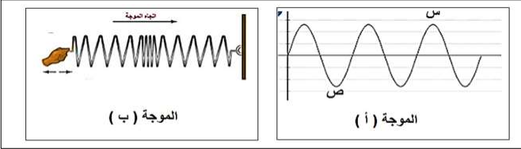
1)ما نوع الموجة بكلا الشكلين ؟
( أ ) ------------------------ (ب) --------------------------
2) أكتب ما تدل عليه الرموز ؟
( س) ------------------------- (ص ) --------------------------
3) ماذا تسمى منطقة التقارب في الموجة ( ب) --------------------------------
4) كيف يكون اتجاه انتشار الموجة ( ب) ----------------------------------

-------------------------------------------------------------------------------------------------------------
س5) قارن بين خصائص شدة الصوت ودرجة الصوت ؟
درجة الصوت | شدة الصوت

معلمة المادة : هديل الرزوق

